Архитектура приложений

Выбор архитектуры для ASP.NET Core зависит от требований проекта, масштабируемости, сложности и удобства поддержки. Рассмотрим основные подходы:
Чистая архитектура (Clean Architecture)
Чистая архитектура – это архитектурный подход, который помогает разделить код на слои, минимизировать зависимость от конкретных технологий и обеспечить удобство тестирования и поддержки проекта.
Лучший выбор для сложных, масштабируемых проектов. Принципы:
- Разделение приложения на уровни (слои)
- Бизнес-логика отделена от инфраструктуры и UI
- Используется Dependency Injection (DI)
- Ядро (Core) не зависит от внешних сервисов (БД, API, UI)
Структура:
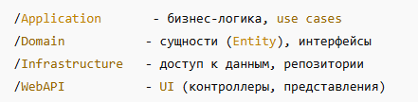
Application (Слой бизнес-логики) - use Cases (применение бизнес-логики, сценарии работы), DTO (Data Transfer Objects), интерфейсы для работы с репозиториями и сервисами. Этот слой описывает, как данные должны обрабатываться, но не знает, откуда они приходят.
Domain (Доменный слой, ядро) – сущности, интерфейсы (контракты, абстракции), бизнес-правила и логика. Этот слой ничего не знает про внешние зависимости, API, базы данных и UI.
Infrastructure (Инфраструктурный слой) - реализация репозиториев (работа с базой данных через EF Core), логирование, интеграция с внешними API, файловыми хранилищами и т. д. Этот слой реализует интерфейсы из Application и использует конкретные технологии (например, SQL Server через Entity Framework).
Presentation (UI-слой, API) - Controllers / Razor Pages / Blazor Components, обработчики HTTP-запросов. Этот слой отвечает за взаимодействие пользователя с приложением, но сам не содержит бизнес-логики.
Вся магия чистой архитектуры реализуется через внедрение зависимостей (Dependency Injection, DI). Это позволяет заменять реализации на заглушки при тестировании и менять инфраструктурные технологии без затрагивания бизнес-логики.
Давайте рассмотрим простой пример проекта, который использует Clean Architecture подход. Открываем проект из архива - GameCharacterCleanArchitecture-master.
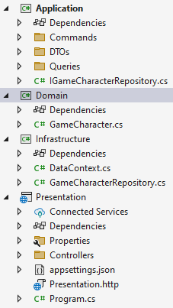
Рассмотрим внимательно проект, запустим п проверим работу.
Многоуровневая архитектура (N-tier, Layered Architecture)
Многоуровневая архитектура (N-tier, Layered Architecture) – это классический способ организации кода, при котором приложение разделяется на логические уровни (слои) с четко определенными функциями. Каждый уровень (слой) выполняет свою задачу и взаимодействует только с соседними слоями, обеспечивая изоляцию логики и упрощая поддержку приложения.
Подходит для большинства средних проектов. Структура:
Структура:
- Presentation Layer (Слой представления / UI) - отвечает за взаимодействие с пользователем и обработку HTTP-запросов. Содержит: Controllers (если это Web API) или Razor Pages / Blazor, валидация входных данных, возврат ответов пользователю.
- Business Logic Layer (Слой бизнес-логики) - обрабатывает данные, применяет бизнес-правила и управляет процессами внутри приложения. Содержит: Сервисы (Services) – классы, содержащие бизнес-логику, обработка данных перед сохранением в БД, взаимодействие с Data Access Layer через репозитории.
- Data Access Layer (Слой доступа к данным) - отвечает за взаимодействие с базой данных. Содержит: репозитории, модели данных (Entity Framework Core, Dapper и др.).
- (Опционально) Infrastructure Layer (Инфраструктурный слой) - отвечает за вспомогательные сервисы, например: логирование, отправка email/SMS, взаимодействие с внешними API, очереди сообщений (RabbitMQ, Kafka).
N-tier vs Clean Architecture
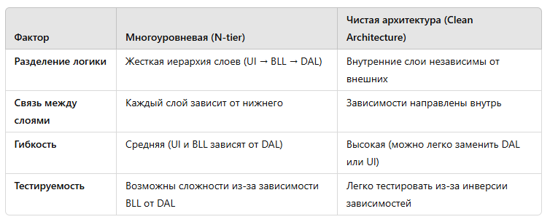
Монолитная архитектура
Монолитная архитектура — это архитектурный стиль, при котором все компоненты приложения, включая пользовательский интерфейс (UI), бизнес-логику, доступ к данным и другие функциональные блоки, собраны в единый, интегрированный исполняемый файл или проект. Весь код приложения разрабатывается и развертывается как одно целое.
Все части приложения разделяют общие ресурсы, такие как база данных, сервисы и другие компоненты. Это может ускорить разработку, поскольку нет необходимости в сложных взаимодействиях между отдельными частями системы.
Все зависимости между компонентами приложения обрабатываются внутри одного проекта или решения, что упрощает управление ими.
Подходит для простых приложений и MVP. Структура:
- Один проект
- Контроллеры обращаются напрямую к сервисам и БД
Если все компоненты приложения используют одни и те же технологии, например, все компоненты работают на ASP.NET Core, монолитная архитектура будет хорошим выбором.
Монолит vs Микросервисы
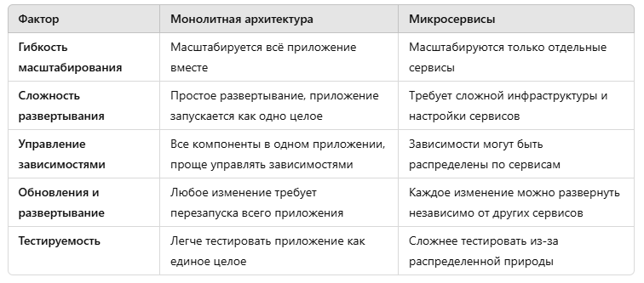
Микросервисная архитектура
Микросервисная архитектура — это архитектурный стиль, при котором приложение разбивается на небольшие, независимые сервисы (микросервисы), каждый из которых выполняет конкретную бизнес-функцию. Каждый микросервис — это отдельный компонент, который можно разрабатывать, развертывать и масштабировать независимо от других. Микросервисы взаимодействуют между собой через сети (чаще всего через API), что позволяет каждому из них работать автономно.
Для масштабируемых и нагруженных систем. Особенности:
- Приложение разбивается на независимые сервисы.
- Взаимодействие через REST, gRPC, RabbitMQ, Kafka.
- Используется Kubernetes, Docker.
Преимущества:
- Каждый сервис можно масштабировать независимо, что позволяет эффективно использовать ресурсы. Например, если один микросервис — сервис поиска — испытывает большую нагрузку, его можно масштабировать отдельно от других.
- Каждый микросервис можно реализовать с использованием своей собственной технологии и стека, что позволяет выбрать наиболее подходящее решение для конкретной задачи.
- Если один микросервис выходит из строя, это не обязательно приводит к отказу всей системы. Микросервисы могут быть настроены таким образом, чтобы продолжать работу, несмотря на сбой одного из компонентов.
- Меньшие по размерам сервисы легче тестировать и разрабатывать. Микросервисы позволяют разделить задачу на небольшие части, что упрощает управление проектом и делает его более понятным.
Предположим, мы разрабатываем систему электронной коммерции. В рамках микросервисной архитектуры систему можно разделить на несколько микросервисов, каждый из которых отвечает за свою функцию:
1. Микросервис пользователей: Отвечает за регистрацию, аутентификацию и управление учетными записями пользователей.
2. Микросервис товаров: Управляет каталогом товаров, добавлением новых товаров, их редактированием и удалением.
3. Микросервис заказов: Управляет процессом создания и обработки заказов.
4. Микросервис платежей: Обрабатывает оплату заказов, интегрируется с платежными шлюзами.
5. Микросервис уведомлений: Отправляет уведомления пользователю о статусе его заказов, рассылки и другие уведомления.
Каждый из этих микросервисов может быть развернут и обновлен независимо. Например, можно обновить микросервис управления заказами, не затрагивая другие сервисы. Микросервисы могут взаимодействовать через REST API или через асинхронные очереди сообщений, такие как Kafka или RabbitMQ.
Монолит vs Микросервисы
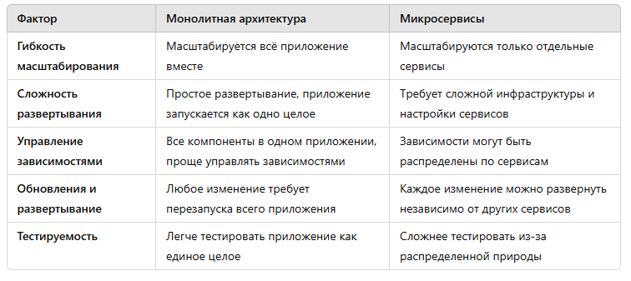
DDD (Domain-Driven Design)
Domain-Driven Design (DDD) — это подход к проектированию программных систем, который ориентирован на модель предметной области (domain model) и тесно связан с ней на всех этапах разработки. В основе DDD лежит идея, что все важнейшие концепции системы должны быть выражены через модель, которая точно отражает предметную область бизнеса, для которой создается система. DDD активно используется для построения сложных, высокоадаптируемых и поддерживаемых приложений, особенно в случаях, когда проект имеет сложную бизнес-логику.
Основные принципы DDD
- Фокус на предметной области (Domain): В центре DDD лежит именно предметная область, то есть область, с которой взаимодействует бизнес. Архитектура и весь процесс разработки сосредоточены на моделировании и понимании этой области, что делает систему более адекватной реальным потребностям бизнеса.
- Использование универсального языка (Ubiquitous Language): В DDD особое внимание уделяется созданию универсального языка, который одинаково понимается как бизнес-экспертами, так и разработчиками. Это помогает избежать недопонимания между командами и улучшить коммуникацию между всеми участниками проекта. Универсальный язык используется не только в документации, но и в коде, чтобы термины, используемые в модели, были понятны всем.
- Контекст (Bounded Context): DDD предполагает, что модель предметной области может быть разбита на отдельные контексты, которые имеют собственное четкое определение. Каждый контекст представляет собой отдельный аспект бизнеса и может иметь свою собственную модель, которая будет автономной и независимой от других контекстов. Пример: в системе для банка могут быть отдельные контексты для работы с транзакциями, учетами клиентов, отчетами и т.д.
Отлично подходит для сложных бизнес-логик, корпоративных решений. Особенности:
- Логика строится вокруг бизнес-сущностей (Entities, Value Objects, Aggregates).
- Используются Domain Services, Repositories.
- Часто применяется CQRS + Event Sourcing
В DDD создается модель, которая отражает предметную область, опираясь на глубокое понимание бизнеса. Моделирование должно быть итеративным процессом, с постоянной обратной связью от бизнес-экспертов.

Vertical Slice Architecture (Архитектура вертикальных срезов)
Vertical Slice Architecture — это подход к проектированию программных приложений, который фокусируется на организации кода в так называемые "вертикальные срезы" (vertical slices), где каждый такой "срез" представляет собой полный набор функциональности (от пользовательского интерфейса до бизнес-логики и базы данных), как бы отдельный модуль или компонент.
Этот подход применяется, чтобы избежать традиционной "слоистой" архитектуры, где код разделен на слои по принципу слоев ответственности (например, Presentation, Business Logic, Data Access).
Как это работает
Каждый вертикальный срез обычно включает в себя все необходимые для реализации функциональности компоненты — от контроллеров (или обработчиков запросов) до репозиториев и моделей. Например, для реализации функции регистрации пользователя могут быть созданы следующие компоненты:
- Контроллер (или Endpoints в случае использования Mediator/MediateR).
- Логика бизнес-правил.
- Модели данных.
- Репозиторий для работы с базой данных.
Вместо использования сервисов для каждого слоя, запросы обрабатываются через единый обработчик, который решает, что нужно сделать с запросом (например, создать нового пользователя, обновить данные, или удалить что-то). Это также позволяет использовать паттерн CQRS (Command Query Responsibility Segregation) — разделение запросов на команды и запросы.
Важно отметить, что этот подход часто сочетается с библиотеками, такими как MediatR, которые упрощают управление запросами и командными обработчиками.
Пример структуры проекта
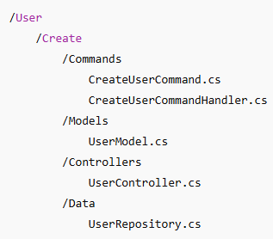
В этой структуре каждый "срез" (например, создание пользователя) имеет свою команду (command), обработчик команды, модель, репозиторий и контроллер. Это делает код независимым и изолированным от других функциональных блоков.
Структура для CRUD операций, может выглядеть уже так:
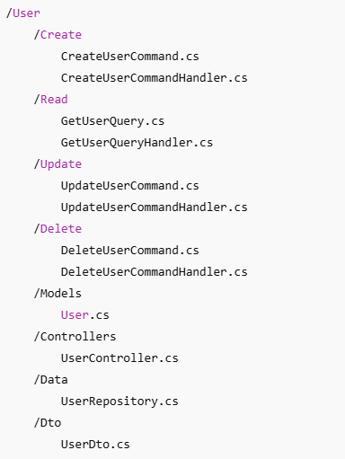
Процесс создания данного проекта, находится ниже в документе и имеет заголовок «Создание приложения Asp.Net Core Web Api с Архитектурой вертикальных слоев»
Давайте рассмотрим простой пример проекта, который использует архитектуры вертикальных срезов. Открываем проект из архива - GameCharacterVSA-master.
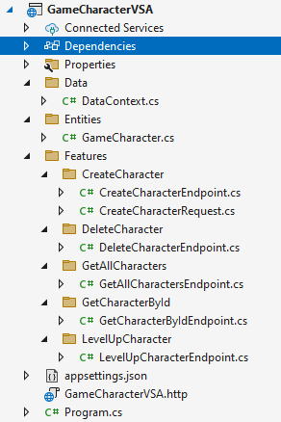
Внимательно рассмотрим и проверим работу проекта. Это один из вариантов реализации подобной архитектуры.
Создание приложения Asp.Net Core Web Api с чистой архитектурой + CQRS + Mediatr
Чистая архитектура помогает создавать масштабируемые и поддерживаемые приложения. В этом уроке мы создадим ASP.NET Core Web API для выполнения CRUD операций (Create, Read, Update, Delete) с использованием принципов Чистой Архитектуры. Мы будем использовать слои для отделения бизнес-логики, данных и представления.
Также будем использовать CQRS - архитектурный паттерн, который предлагает разделить операции записи и чтения данных в приложении на две отдельные ветки.
Также будем использовать Mediatr - упрощает внедрение паттерна Command Query Responsibility Segregation (CQRS), обеспечивая простой подход к управлению обработчиками команд и запросов.
Данный проект мы можем создать как в Visual Studio, так и в Visual Code. Я приведу команды, который подойдут для любой среды. Но вы можете создавать проекты вручную, используя GUI студии.
Подготовка проекта в Visual Studio
1. Откройте Visual Studio или используйте .NET CLI для создания нового решения.
Для Visual Studio, на главном окне, выбираем пункт Continue without code:
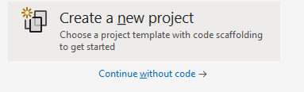
2. Переходим в меню View – Terminal и в терминал вводим команду для создания папки, которая будет хранить наше решение и сразу переходим в нее:
mkdir CleanArchitectureApp
cd CleanArchitectureApp
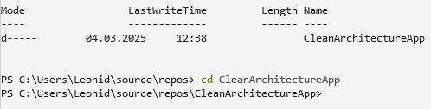
3. Теперь вводим команду, для создания нового решения:
dotnet new sln -n CleanArchitectureExample
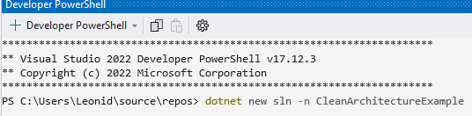
4. Используя терминал, создадим проекты для каждого слоя:
dotnet new classlib -n CleanArchitectureExample.Core
dotnet new classlib -n CleanArchitectureExample.Application
dotnet new classlib -n CleanArchitectureExample.Infrastructure
dotnet new webapi -n CleanArchitectureExample.WebAPI
- Core — содержит бизнес-логику и модели.
- Application — содержит логику использования, сервисы и интерфейсы.
- Infrastructure — содержит реализацию репозиториев, баз данных и других сервисов.
- WebAPI — проект для веб-API (реализация контроллеров и конфигурации).
5. Для того, чтобы добавить проекты в наше ранее созданное решение, выполним следующие команды:
dotnet sln CleanArchitectureExample.sln add CleanArchitectureExample.Core/CleanArchitectureExample.Core.csproj
dotnet sln CleanArchitectureExample.sln add CleanArchitectureExample.Application/CleanArchitectureExample.Application.csproj
dotnet sln CleanArchitectureExample.sln add CleanArchitectureExample.Infrastructure/CleanArchitectureExample.Infrastructure.csproj
dotnet sln CleanArchitectureExample.sln add CleanArchitectureExample.WebAPI/CleanArchitectureExample.WebAPI.csproj
Если перейти в ранее созданную папку, увидим следующее:
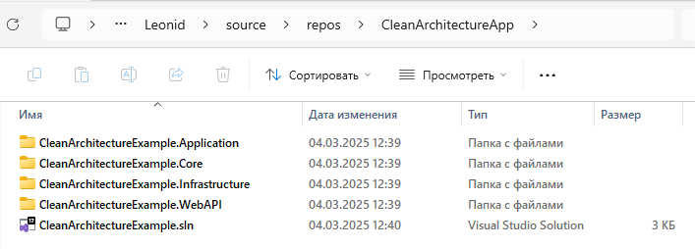
6. Чтобы открыть решение и проекты в Visual Studio после того, как мы создали их через терминал, выполняем следующие шаги в Teminal:
Переходим каталог с решением (если ещё не в нём cd CleanArchitectureApp) и открываем наше решение с помощью команды:
start CleanArchitectureExample.sln
Это откроет наше решение в Visual Studio. Если у вас Visual Studio уже запущена, можно также открыть решение вручную через меню "File" -> "Open" -> "Project/Solution" и выбрать файл CleanArchitectureExample.sln.
Добавление ссылок
Пришло время, добавить ссылки между проектами. В открытом проекте, снова перейдем в Teminal и введем следующие команды:
dotnet add CleanArchitectureExample.WebAPI/CleanArchitectureExample.WebAPI.csproj reference CleanArchitectureExample.Application/CleanArchitectureExample.Application.csproj
dotnet add CleanArchitectureExample.WebAPI/CleanArchitectureExample.WebAPI.csproj reference CleanArchitectureExample.Infrastructure/CleanArchitectureExample.Infrastructure.csproj
dotnet add CleanArchitectureExample.Application/CleanArchitectureExample.Application.csproj reference CleanArchitectureExample.Core/CleanArchitectureExample.Core.csproj
dotnet add CleanArchitectureExample.Infrastructure/CleanArchitectureExample.Infrastructure.csproj reference CleanArchitectureExample.Core/CleanArchitectureExample.Core.csproj
dotnet add CleanArchitectureExample.Infrastructure/CleanArchitectureExample.Infrastructure.csproj reference CleanArchitectureExample.Application/CleanArchitectureExample.Application.csproj
Можете добавить ссылки вручную, используя узел References. Проекты зависят друг от друга, следующим образом:
- WebApi зависит от Application и Infrastructure.
- Application зависит от Core.
- Infrastructure зависит от Core и Application.
Структура проекта
Core (Модели и интерфейсы)
В проекте Core определяются модели данных, интерфейсы для репозиториев и службы, которые будут использоваться в приложении:
- Entities: Сущности, такие как Product, которые будут работать с базой данных. Interfaces: Определение интерфейсов для репозиториев и сервисов.
Application (Логика использования)
В проекте Application находятся логика обработки запросов, сервисы, реализация интерфейсов и другие бизнес-операции:
- Interfaces: Интерфейсы для сервисов и репозиториев.
- DTOs: Data Transfer Objects для передачи данных между слоями.
- Commands и Queries: Для CRUD операций создаются команды и запросы.
Infrastructure (Доступ к данным и внешним сервисам)
Infrastructure реализуются репозитории, взаимодействующие с базой данных (например, через Entity Framework Core) или другими внешними сервисами:
- Repositories: Реализация репозиториев.
- Database Context: Используется для работы с базой данных через Entity Framework.
WebAPI (Контроллеры и настройки API)
В WebAPI проектируются API контроллеры, которые будут обрабатывать HTTP запросы и делегировать работу на Application слой.
Реализация слоев
Core (Модели и интерфейсы)
В корне проекта CleanArchitectureExample.Core, создаем папку Entities, внутрь которой добавляем класс Product, со следующим содержимым:
public class Product
{
public int Id { get; set; }
public string Name { get; set; }
public decimal Price { get; set; }
}

В корне проекта, создаем папку Interfaces, внутрь которой добавляем интерфейс IProduct, со следующим содержимым:

public interface IProduct
{
Task<Product> GetByIdAsync(int id);
Task<IEnumerable<Product>> GetAllAsync();
Task AddAsync(Product product);
Task UpdateAsync(Product product);
Task DeleteAsync(int id);
}

Application (Сервисы и логика использования)
В корне проекта CleanArchitectureExample.Application, создаем папку Dtos, внутри которой добавляем класс ProductDto, со следующим содержимым:

public class ProductDto
{
public string Name { get; set; }
public decimal Price { get; set; }
}

Теперь создадим команду и обработчик для создания продукта. В корне проекта, определим папку Commands, внутри которой добавляем класс CreateProductCommand, со следующим содержимым:

public class CreateProductCommand
{
public string Name { get; set; }
public decimal Price { get; set; }
}

Command — это объект, который инкапсулирует информацию о действиях, которые должны быть выполнены. Например, если вам нужно создать новый продукт, вы можете создать команду, которая будет содержать все необходимые данные для выполнения этого действия.
В этой команде содержатся все данные, необходимые для создания нового продукта. Она имеет два свойства: Name и Price, которые указывают на характеристики продукта, которые пользователь или система передает для создания нового объекта.
В корне проекта, определим папку Handlers, внутри которой добавляем класс CreateProductCommandHandler, со следующим содержимым:

public class CreateProductCommandHandler
{
private readonly IProduct _product;

public CreateProductCommandHandler(IProduct product)
{
_product = product;
}

public async Task Handle(CreateProductCommand command)
{
var product = new Product
{
Name = command.Name,
Price = command.Price
};
await _product.AddAsync(product);
}
}

Command Handler — это класс, который выполняет действие, соответствующее команде. Он принимает команду, извлекает необходимые данные и выполняет бизнес-логику или взаимодействие с другими слоями, такими как репозитории (для работы с базой данных).
Обработчик принимает команду (CreateProductCommand), которая содержит данные, такие как имя и цена продукта. Создает объект Product, заполняя его данными из команды. Использует репозиторий для сохранения объекта продукта в базу данных.
В итоге мы получаем разделение обязанностей:
- Команды описывают - только данные, которые нужно передать для выполнения операции.
- Обработчики команд - реализуют бизнес-логику (в данном случае создание нового продукта).
Такой подход помогает изолировать логику действий, делает код более модульным и понятным. Этот подход помогает вам соблюсти принципы Чистой Архитектуры, где данные, бизнес-логика и представление (например, Web API) разделены. Команды и обработчики — это часть бизнес-логики, которая находится в слое Application.

Infrastructure (Репозитории и доступ к данным)
Используя Package Manager Console, добавим библиотеку для работы с Entity Framework Core:
Install-Package Microsoft.EntityFrameworkCore.SqlServer
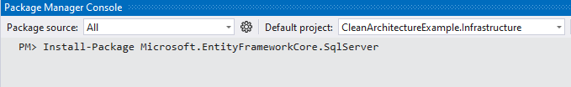
Или можем это сделать через терминал, для этого необходимо перейти в папку с проектом и добавить нужную библиотеку:
cd CleanArchitectureExample.Infrastructure
dotnet add package Microsoft.EntityFrameworkCore.SqlServer
В корень проекта CleanArchitectureExample.Infrastructure, добавим класс ApplicationContext, со следующим содержимым:

public class ApplicationContext : DbContext
{
public ApplicationContext(DbContextOptions<ApplicationContext> options) : base(options)
{
Database.EnsureCreated();
}
public DbSet<Product> Products { get; set; }
}

В корне проекта создаем папку Repositories, внутри которой добавляем класс ProductRepository, со следующим содержимым:

public class ProductRepository : IProduct
{
private readonly ApplicationContext _context;

public ProductRepository(ApplicationContext context)
{
_context = context;
}

public async Task<Product> GetByIdAsync(int id)
{
return await _context.Products.FindAsync(id);
}

public async Task<IEnumerable<Product>> GetAllAsync()
{
return await _context.Products.ToListAsync();
}

public async Task AddAsync(Product product)
{
await _context.Products.AddAsync(product);
await _context.SaveChangesAsync();
}

public async Task UpdateAsync(Product product)
{
_context.Products.Update(product);
await _context.SaveChangesAsync();
}

public async Task DeleteAsync(int id)
{
var product = await _context.Products.FindAsync(id);
if (product != null)
{
_context.Products.Remove(product);
await _context.SaveChangesAsync();
}
}
}

WebAPI (Контроллеры и настройка API)
Перейдем в основной проект CleanArchitectureExample.WebAPI, в корне проекта определим папку Controllers, внутри которой создадим класс ProductsController, со следующим содержимым:

[ApiController]
[Route("api/[controller]")]
public class ProductsController : ControllerBase
{
private readonly CreateProductCommandHandler _createProductHandler;
public ProductsController(CreateProductCommandHandler createProductHandler)
{
_createProductHandler = createProductHandler;
}

[HttpPost]
public async Task<IActionResult> Create([FromBody] CreateProductCommand command)
{
await _createProductHandler.Handle(command);
return Ok();
}
}

Вначале выполним Rebuild Solution, иначе не увидим библиотеки EF Core. Осталось выполнить конфигурацию зависимости с использова DI (Dependency Injection). Для этого перейдем в класс Program и изменим его следующим образом:

var builder = WebApplication.CreateBuilder(args);

builder.Services.AddDbContext<ApplicationContext>(opts =>
{
opts.UseSqlServer(
builder.Configuration["ConnectionStrings:DefaultConnection"]);
});

builder.Services.AddScoped<IProduct, ProductRepository>();
builder.Services.AddScoped<CreateProductCommandHandler>();

builder.Services.AddOpenApi();
builder.Services.AddControllers();

var app = builder.Build();

if (app.Environment.IsDevelopment())
{
app.MapOpenApi();
}

app.UseHttpsRedirection();
app.MapControllers();
app.Run();

В корне проекта CleanArchitectureExample.WebAPI, откроем файл appsettings.json и зададим строку подключения к базе данных:

"ConnectionStrings": {
"DefaultConnection": "Server=(localdb)\\MSSQLLocalDB;Database=cleanArchitectureExampleDb;Trusted_Connection=True;"
}

Пока наше приложение умеет лишь добавлять продукт, давайте его протестируем, запустим, можно через Terminal:
cd CleanArchitectureExample.WebAPI
dotnet run
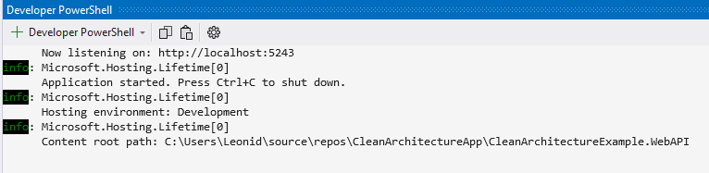
Можно используя меню в Visual Studio (не забудьте указать основным проект CleanArchitectureExample.WebAPI):
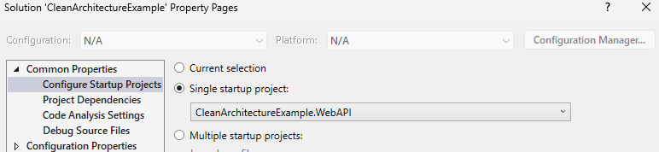
Тестирование проекта
Запустим наш проект и попробуем добавить продукт, для отправки запроса, я буду использовать программу Postman:
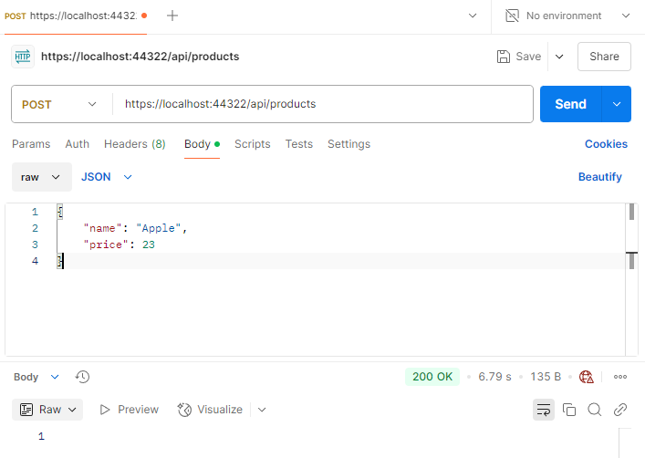
Как видите все достаточно просто, попробуйте реализовать методы для получения, удаления и редактирования объектов самостоятельно. Если не получится, читайте ниже.
Реализация получения конкретного Product
Давайте реализуем возможность получения Product по Id, для этого потребуется создать команду и обработчик, после чего использовать их в контроллере. Интерфейс и репозиторий мы уже описали на предыдущих шагах.
Перейдем в проект CleanArchitectureExample.Application, добавим команду и обработчик в соответствующие папки:

namespace CleanArchitectureExample.Application.Commands
{
public class GetProductByIdCommand
{
public int Id { get; set; }
}
}

namespace CleanArchitectureExample.Application.Handlers
{
public class GetProductByIdCommandHandler
{
private readonly IProduct _product;

public GetProductByIdCommandHandler(IProduct product)
{
_product = product;
}

public async Task<Product> Handle(GetProductByIdCommand command)
{
return await _product.GetByIdAsync(command.Id);
}
}
}

В классе Program, добавим новый обработчик в качестве сервиса:

builder.Services.AddScoped<GetProductByIdCommandHandler>();

Теперь в контроллере ProductsController добавим метод, который будет использовать новый обработчик для получения продукта по Id:
[ApiController]
[Route("api/[controller]")]
public class ProductsController : ControllerBase
{
private readonly CreateProductCommandHandler _createProductHandler;
private readonly GetProductByIdCommandHandler _getProductByIdCommandHandler;

public ProductsController(CreateProductCommandHandler createProductHandler, GetProductByIdCommandHandler getProductByIdCommandHandler)
{
_createProductHandler = createProductHandler;
_getProductByIdCommandHandler = getProductByIdCommandHandler;
}

[HttpPost]
public async Task<IActionResult> Create([FromBody] CreateProductCommand command)
{
await _createProductHandler.Handle(command);
return Ok();
}

[HttpGet("{id}")]
public async Task<IActionResult> Get(int id)
{
var command = new GetProductByIdCommand { Id = id };
var product = await _getProductByIdCommandHandler.Handle(command);

if (product == null)
{
return NotFound();
}

return Ok(product);
}
}

Запустим приложение и проверим его работу:
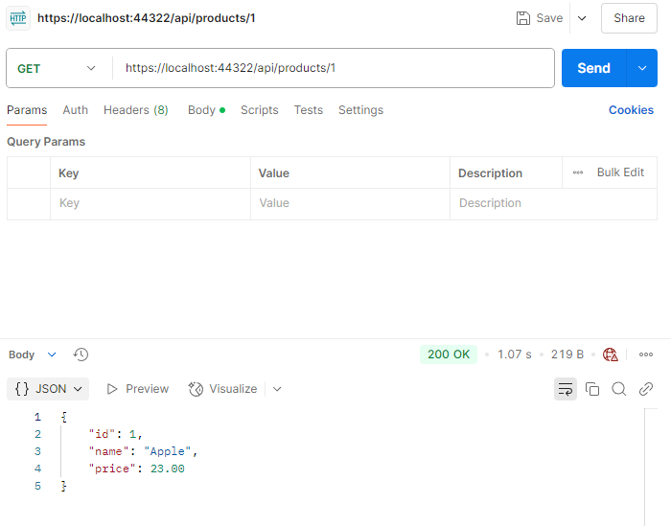
Как видите, ничего сложного. В чистой архитектуре и CQRS (Command and Query Responsibility Segregation) действительно часто создается отдельный обработчик для каждой команды или запроса, и они регистрируются в DI-контейнере. Однако, если таких команд становится слишком много, код регистрации сервисов может стать громоздким.
Вместо того, чтобы регистрировать каждый обработчик вручную, можно использовать автоматическую регистрацию всех обработчиков с помощью MediatR. Давайте рассмотрим как это реализовать.
Использование MediatR
Если у вас много команд и обработчиков, рекомендуется использовать библиотеку MediatR. Она позволяет автоматически регистрировать все обработчики и упрощает работу с командами.
Первое что нам необходимо сделать, это добавить пакет в проект CleanArchitectureExample.Application (Application слой) библиотеку - MediatR.Extensions.Microsoft.DependencyInjection.
Используя Package Manager Console, добавим библиотеку:
Install-Package MediatR.Extensions.Microsoft.DependencyInjection
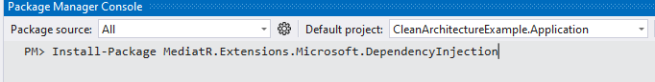
Или можем это сделать через терминал, для этого необходимо перейти в папку с проектом и добавить нужную библиотеку:
cd CleanArchitectureExample.Application
dotnet add package MediatR.Extensions.Microsoft.DependencyInjection
Обязательно выполните REBUILD проекта, так как добавленная библиотека нам потребуется и в основном проекте.
Используя MediatR, перепишем ранее добавленную команду и обработчик:

public class GetProductByIdCommand : IRequest<Product>
{
public int Id { get; set; }
}

public class GetProductByIdCommandHandler : IRequestHandler<GetProductByIdCommand, Product>
{
private readonly IProduct _product;

public GetProductByIdCommandHandler(IProduct product)
{
_product = product;
}
public async Task<Product> Handle(GetProductByIdCommand request, CancellationToken cancellationToken)
{
return await _product.GetByIdAsync(request.Id);
}
}

Точно так же, перепишем класс для добавления объекта CreateProductCommand и CreateProductCommandHandler:

public class CreateProductCommand : IRequest<Product>
{
public string Name { get; set; }
public decimal Price { get; set; }
}

public class CreateProductCommandHandler : IRequestHandler<CreateProductCommand, Product>
{
private readonly IProduct _product;

public CreateProductCommandHandler(IProduct product)
{
_product = product;
}

public async Task<Product> Handle(CreateProductCommand request, CancellationToken cancellationToken)
{
var product = new Product
{
Name = request.Name,
Price = request.Price
};
await _product.AddAsync(product);
return product;
}
}

Теперь нам не нужно вручную добавлять каждый обработчик. Перейдем в проект CleanArchitectureExample.WebAPI и в классе Program, добавим медиатор в сервисы, а ручное добавление обработчиков - удалим:
using CleanArchitectureExample.Application.Handlers;
using CleanArchitectureExample.Core.Interfaces;
using CleanArchitectureExample.Infrastructure;
using CleanArchitectureExample.Infrastructure.Repositories;
using MediatR;
using Microsoft.EntityFrameworkCore;

var builder = WebApplication.CreateBuilder(args);

builder.Services.AddDbContext<ApplicationContext>(opts =>
{
opts.UseSqlServer(
builder.Configuration["ConnectionStrings:DefaultConnection"]);
});

builder.Services.AddScoped<IProduct, ProductRepository>();
builder.Services.AddMediatR(typeof(GetProductByIdCommandHandler).Assembly);

builder.Services.AddOpenApi();
builder.Services.AddControllers();

var app = builder.Build();

if (app.Environment.IsDevelopment())
{
app.MapOpenApi();
}

app.UseHttpsRedirection();
app.MapControllers();
app.Run();
Если у вас недоступен MediatR, посмотрите на пространства что я подключил и выполните Rebuild всех проектов.
И последний штрих – сделать так, что бы контроллер ProductsController, начала работать с IMediator, а не конкретными обработчиками:

[ApiController]
[Route("api/[controller]")]
public class ProductsController : ControllerBase
{
private readonly IMediator _mediator;
public ProductsController(IMediator mediator)
{
_mediator = mediator;
}

[HttpPost]
public async Task<IActionResult> Create([FromBody] CreateProductCommand command)
{
await _mediator.Send(command);
return Ok();
}

[HttpGet("{id}")]
public async Task<IActionResult> Get(int id)
{
var product = await _mediator.Send(new GetProductByIdCommand { Id = id });
if (product == null)
{
return NotFound();
}

return Ok(product);
}
}

Запустим приложение и проверим его работу.
Реализация удаления и обновления
Мы разобрались с MediatR и теперь код станет писать проще, давайте добавим оставшиеся операции.
Перейдем в проект CleanArchitectureExample.Application и определим команду и обработчик для удаления товара (в соответствующие папки):

namespace CleanArchitectureExample.Application.Commands
{
public class DeleteProductCommand : IRequest<bool>
{
public int Id { get; set; }
}
}

namespace CleanArchitectureExample.Application.Handlers
{
public class DeleteProductCommandHandler : IRequestHandler<DeleteProductCommand, bool>
{
private readonly IProduct _product;

public DeleteProductCommandHandler(IProduct product)
{
_product = product;
}

public async Task<bool> Handle(DeleteProductCommand request, CancellationToken cancellationToken)
{
var product = await _product.GetByIdAsync(request.Id);
if (product == null)
return false;

await _product.DeleteAsync(product.Id);
return true;
}
}
}

Перейдем в основной проект, в контроллер ProductsController и добавим метод для обработки запроса на удаление:

[HttpDelete("{id}")]
public async Task<IActionResult> Delete(int id)
{
var result = await _mediator.Send(new DeleteProductCommand { Id = id });
if (!result)
return NotFound();

return NoContent();
}

Запустим приложение и попробуем выполнить удаление:
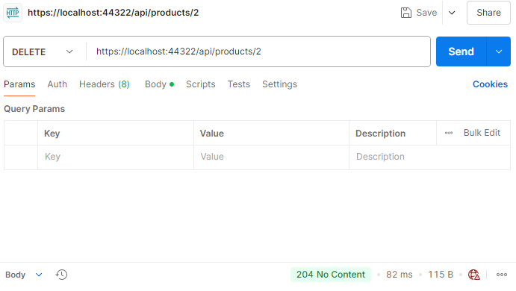
Теперь реализуем обновление. Перейдем в проект CleanArchitectureExample.Application и определим команду и обработчик для обновления товара (в соответствующие папки):

namespace CleanArchitectureExample.Application.Commands
{
public class UpdateProductCommand : IRequest<bool>
{
public int Id { get; set; }
public string Name { get; set; }
public decimal Price { get; set; }
}
}

namespace CleanArchitectureExample.Application.Handlers
{
public class UpdateProductCommandHandler : IRequestHandler<UpdateProductCommand, bool>
{
private readonly IProduct _product;

public UpdateProductCommandHandler(IProduct product)
{
_product = product;
}

public async Task<bool> Handle(UpdateProductCommand request, CancellationToken cancellationToken)
{
var product = await _product.GetByIdAsync(request.Id);
if (product == null)
return false;

product.Name = request.Name;
product.Price = request.Price;

await _product.UpdateAsync(product);
return true;
}
}
}

Перейдем в основной проект, в контроллер ProductsController и добавим метод для обработки запроса на обновление:

[HttpPut("{id}")]
public async Task<IActionResult> Update(int id, [FromBody] UpdateProductCommand command)
{
if (id != command.Id)
return BadRequest("ID in URL and body must match");

var result = await _mediator.Send(command);
if (!result)
return NotFound();

return NoContent();
}

Запустим и проверим работу приложения. На этом все, надеюсь вам было понятно. Не забудьте выполнить подобную задачу для закрепления темы.

Создание приложения Asp.Net Core Web Api с Архитектурой вертикальных слоев
Рассмотрим простой пример проект, в котором не будем использовать базу данных и любые другие библиотеки.
Откроем Visual Studio и создадим проект по типу «Asp.Net Core Web Api», выполним удаление классов и контроллеров, что бы проект стал относительно пустым.
Для начала создадим папки, используя следующую вложенность:
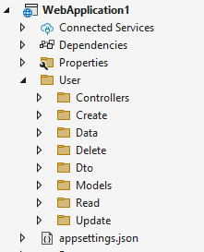
В каждой папке, создадим пустые классы, со следующими именами:
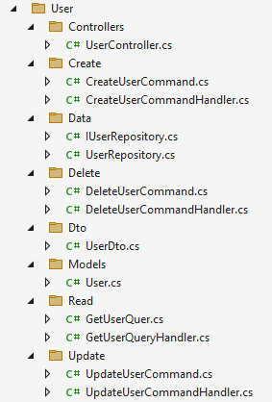
Наполним последовательно файлы определением классов, интерфейсов и контроллеров:

public class User
{
public int Id { get; set; }
public string Name { get; set; }
public string Email { get; set; }
}
public class UserDto
{
public int Id { get; set; }
public string Name { get; set; }
public string Email { get; set; }
}
public interface IUserRepository
{
Task<Models.User> GetUserAsync(int id);
Task<IEnumerable<Models.User>> GetAllUsersAsync();
Task AddUserAsync(Models.User user);
Task UpdateUserAsync(Models.User user);
Task DeleteUserAsync(int id);
}
public class UserRepository : IUserRepository
{
private readonly List<Models.User> _users = new List<Models.User>();

public Task<Models.User> GetUserAsync(int id)
{
return Task.FromResult(_users.FirstOrDefault(x => x.Id == id));
}

public Task<IEnumerable<Models.User>> GetAllUsersAsync()
{
return Task.FromResult<IEnumerable<Models.User>>(_users);
}

public Task AddUserAsync(Models.User user)
{
_users.Add(user);
return Task.CompletedTask;
}

public Task UpdateUserAsync(Models.User user)
{
var existingUser = _users.FirstOrDefault(x => x.Id == user.Id);
if (existingUser != null)
{
existingUser.Name = user.Name;
existingUser.Email = user.Email;
}
return Task.CompletedTask;
}

public Task DeleteUserAsync(int id)
{
var user = _users.FirstOrDefault(x => x.Id == id);
if (user != null)
{
_users.Remove(user);
}
return Task.CompletedTask;
}
}
public class GetUserQuery
{
public int Id { get; set; }
}
public class GetUserQueryHandler
{
private readonly IUserRepository _userRepository;

public GetUserQueryHandler(IUserRepository userRepository)
{
_userRepository = userRepository;
}

public async Task<Models.User> Handle(GetUserQuery query)
{
return await _userRepository.GetUserAsync(query.Id);
}
}
public class CreateUserCommand
{
public string Name { get; set; }
public string Email { get; set; }
}
public class CreateUserCommandHandler
{
private readonly IUserRepository _userRepository;

public CreateUserCommandHandler(IUserRepository userRepository)
{
_userRepository = userRepository;
}

public async Task Handle(CreateUserCommand command)
{
var user = new Models.User
{
Name = command.Name,
Email = command.Email
};

await _userRepository.AddUserAsync(user);
}
}
public class DeleteUserCommand
{
public int Id { get; set; }
}
public class DeleteUserCommandHandler
{
private readonly IUserRepository _userRepository;

public DeleteUserCommandHandler(IUserRepository userRepository)
{
_userRepository = userRepository;
}

public async Task Handle(DeleteUserCommand command)
{
await _userRepository.DeleteUserAsync(command.Id);
}
}
public class UpdateUserCommand
{
public int Id { get; set; }
public string Name { get; set; }
public string Email { get; set; }
}
public class UpdateUserCommandHandler
{
private readonly IUserRepository _userRepository;

public UpdateUserCommandHandler(IUserRepository userRepository)
{
_userRepository = userRepository;
}

public async Task Handle(UpdateUserCommand command)
{
var user = new Models.User
{
Id = command.Id,
Name = command.Name,
Email = command.Email
};

await _userRepository.UpdateUserAsync(user);
}
}
[ApiController]
[Route("api/[controller]")]
public class UserController : ControllerBase
{
private readonly CreateUserCommandHandler _createUserHandler;
private readonly GetUserQueryHandler _getUserHandler;
private readonly UpdateUserCommandHandler _updateUserHandler;
private readonly DeleteUserCommandHandler _deleteUserHandler;

public UserController(
CreateUserCommandHandler createUserHandler,
GetUserQueryHandler getUserHandler,
UpdateUserCommandHandler updateUserHandler,
DeleteUserCommandHandler deleteUserHandler)
{
_createUserHandler = createUserHandler;
_getUserHandler = getUserHandler;
_updateUserHandler = updateUserHandler;
_deleteUserHandler = deleteUserHandler;
}

[HttpPost]
public async Task<IActionResult> Create([FromBody] CreateUserCommand command)
{
await _createUserHandler.Handle(command);
return Ok();
}

[HttpGet("{id}")]
public async Task<IActionResult> Get(int id)
{
var query = new GetUserQuery { Id = id };
var user = await _getUserHandler.Handle(query);
if (user == null)
{
return NotFound();
}

return Ok(user);
}

[HttpPut("{id}")]
public async Task<IActionResult> Update(int id, [FromBody] UpdateUserCommand command)
{
command.Id = id;
await _updateUserHandler.Handle(command);
return Ok();
}

[HttpDelete("{id}")]
public async Task<IActionResult> Delete(int id)
{
var command = new DeleteUserCommand { Id = id };
await _deleteUserHandler.Handle(command);
return Ok();
}
}

Перейдем в класс Program и добавим необходимые сервисы:

var builder = WebApplication.CreateBuilder(args);

builder.Services.AddControllers();
builder.Services.AddOpenApi();
builder.Services.AddSingleton<IUserRepository, UserRepository>();
builder.Services.AddTransient<CreateUserCommandHandler>();
builder.Services.AddTransient<GetUserQueryHandler>();
builder.Services.AddTransient<UpdateUserCommandHandler>();
builder.Services.AddTransient<DeleteUserCommandHandler>();

var app = builder.Build();

if (app.Environment.IsDevelopment())
{
app.MapOpenApi();
}

app.UseHttpsRedirection();
app.UseAuthorization();
app.MapControllers();
app.Run();

Для упрощения работы с зависимостями можно использовать библиотеку MediatR. Запустим приложение и проверим его работу:
